ICDControl – מערכת לניהול הודעות ומבנים
הצגת מחלקות וארכיקטורה
קורס: מתודולוגיות מתקדמות לפיתוח תוכנה
מגישים: ים אלגבסי 208698266 בן זכאי 207978545
ציון: 90
תרשים ארכיטקטורה
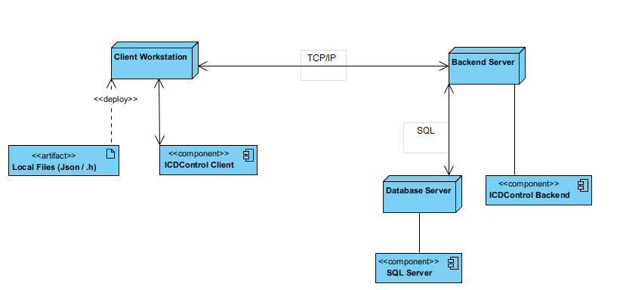
תיאור ארכיטקטורה
המערכת בנויה בארכיטקטורת Client-Server המבוססת על 3 שכבות:
- שכבת התצוגה (Client Workstation) ואפליקציית דסקטופ (IcdControlClient) המספקת ממשק גרפי למשתמש לצפייה ועריכה של מבני נתונים וכן לניהול קבצים מקומיים.
- שכבת הלוגיקה (Backend server) רכיב השרת (IcdControl Backend) המנהל את הלוגיקה העסקית, אימות משתמשים וסנכרון מול מסד הנתונים
- שכבת הנתונים (Database Server)שרת ה (SQL Server) המחזיק טבלאות מרכזיות, משתמשים הרשאות מידע אודות הICD וההודעות.
תרשים מחלקות
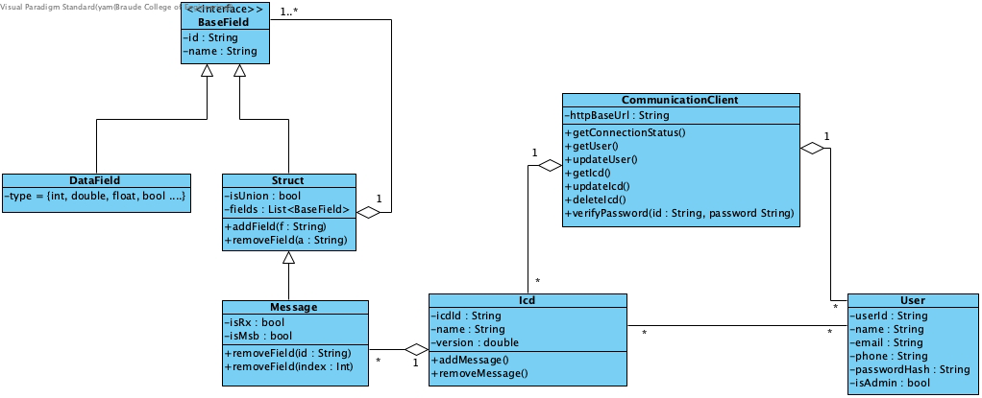

- מחלקת User
מחלקה זו מייצגת משתמש במערכת ומאפשרת ניהול הרשאות וגישה לפעולות עריכה וצפייה. המחלקה כוללת מזהה ייחודי (id), פרטי פרופיל כגון שם, דואר אלקטרוני ומספר טלפון, וכן ערך hash של סיסמת המשתמש. שמירה של סיסמה בצורת Hash מבטיחה שסיסמה מקורית אינה נשמרת במערכת. בנוסף, קיים שדה isAdmin המאפשר זיהוי של משתמשים בעלי הרשאות מנהל. שימוש במשתנה בוליאני לרמת הרשאה מאפשר ממשק פשוט ויעיל של בקרת גישה.
- מחלקת Icd
מחלקת Icd משמשת כיחידה לוגית המאגדת תחתיה קבוצת הודעות תקשורת. כל אובייקט ICD מייצג גרסה מסוימת של פרוטוקול, וכולל את כל ההודעות והמבנים הדרושים להגדרת פורמט התקשורת. מבנה זה מאפשר ניהול גרסאות והפרדה בין פרוטוקולים שונים במערכת.
הקשר בין מחלקת Icd לבין ה-user הוא many-to-many כאשר משתמש יכול לקבל הרשאות לכמה icd ולכל icd יכול להיות כמה משתמשים עם הרשאות. קיימים שני סווגים של הרשאות – צופה ועורך.
- מחלקת BaseField
BaseField היא מחלקת על מופשטת המהווה בסיס לכל סוגי השדות במערכת. היא מגדירה מאפיינים משותפים כגון מזהה ושם, ומשמשת כנקודת ירושה למחלקות המייצגות שדות פרימיטיביים או מבנים מורכבים. מבנה זה מאפשר אחידות ויכולת הרחבה עתידית.
- מחלקת Message
מחלקת Message מתארת הודעת תקשורת. הודעה מורכבת מרשימת אובייקטים היורשים מ־BaseField המייצגים שדות שונים או מבנים מורכבים. המחלקה כוללת מאפיינים המאפיינים הודעות תקשורת, כגון isRx לציון הודעות קלט ו־isMsb לציון סדר הבתים (במידת הצורך). הירושה מ־BaseField מאפשרת ל־Message להתנהג כמבנה לכל דבר.
- מחלקת Struct
Struct מייצג מבנה לוגי המורכב ממספר שדות. מבנה זה יכול לכלול שדות פרימיטיביים מסוג DataField או מבנים אחרים מסוג Struct, ובכך מאפשר בנייה היררכית של מבני נתונים מורכבים. המחלקה כוללת גם שדה isUnion המיועד לתמיכה עתידית במבני Union.
- מחלקת DataField
DataField הוא שדה פרימיטיבי הכולל טיפוס נתונים בסיסי כגון int, double, float או bool. מדובר ביחידות מידע בסיסיות המופיעות בהודעות או במבנים. הירושה מ־BaseField מאפשרת שילוב של שדות פרימיטיביים בכל מקום במערכת, באופן עקבי ואחיד.
- מחלקת CommunicationClient
מחלקת CommunicationClient משמשת כמתווך בין הממשק הגרפי לבין שרת חיצוני או שכבת שירות. תפקידיה כוללים שליפה ועדכון של משתמשים, שליפה ועדכון של אובייקטים, בדיקת מצב תקשורת, אימות סיסמאות ועוד

הערות כלליות
- המבנים תוכננו כך שניתן יהיה להוסיף הרחבות עתידיות ללא שינוי מהותי בארכיטקטורה.
- התרשים הלוגי מייצג את מבנה המערכת אך אינו כולל את מבני בסיס הנתונים.
- המערכת תומכת בבניית מבני נתונים מורכבים ובארגון היררכי של הודעות ושדות, תוך שמירה על פשטות ואחידות בממשק.
- ייתכנו שינווים ותוספות למבנים בהתאם להספק והוספת פיצ׳קים

